

***La lettre***

***COURS***

* **La lettre formelle :**

***Définition :***

* Destinataire (à qui j’écris ?)

Elle est adressée aux services administratifs, aux relations professionnelles (employeurs, directeurs) ou commerciales…

* Fonction (Pourquoi ?)

On l’utilise pour :

- faire une demande de papiers, d’aides, de renseignements

- solliciter une autorisation : une absence, un déplacement, une modification, des travaux…

- porter une réclamation

- remercier…

* Langage utilisé : Courant à soutenu.

***Présentation d’une lettre formelle* :**

Nom, prénom

et adresse

de l’expéditeur

NOM, prénom ou nom de l’entreprise destinataire

Adresse du destinataire

Objet : Cette mention ne figure pas toujours. Mais en général elle résume la lettre, par exemple « candidature à un poste de … » ; « demande de rendez-vous » ; « réclamation concernant… » ; « plainte au sujet de … » ; « réaction à votre article intitulé … »

Lieu, date

**INTRODUCTION :**

Si le destinataire n’est pas reconnu *Madame, Monsieur,*

Sinon il s’agit d’adapter *Messieurs, Monsieur le Maire, etc.*

En général, on commence par expliquer le motif de la lettre. Quand la lettre n’est pas « spontanée » mais en réaction à un événement déclencheur, il est courant de le mentionner en débute de lettre :

*Suite à notre conversation téléphonique, je me permets de vous écrire afin de ….*

*Venant de prendre connaissance de ka décision de la mairie de construire une nouvelle ligne de tramway….*

*J’ai lu avec attention votre article XXX et c’est pourquoi je me permets de vous faire part de XXX.*

*Actuellement étudiant en Master de Français langue étrangère, c’est avec un grand intérêt que j’ai pris connaissance de votre concours pour l’obtention d’une bourse ….*

**DEVELOPPEMENT :**

Votre lettre se composera de plusieurs paragraphes ayant une unité logique (une idée ou un argument par paragraphe avec, si possible, un exemple).

Les paragraphes doivent être séparés les uns des autres par un espace visible. Ils commencent par alinéa (retrait).

Cette présentation permet de saisir rapidement le raisonnement suivi dans le courrier. Elle est importante pour tout lecteur, notamment pour les correcteurs de votre examen.

**CLÔTURE :**

*-Espérant que ma requête retiendra votre attention, je vous prie d’agréer, Monsieur, l’expression de mes salutations distinguées.*

*-En vous remerciant par avance, je vous prie d’agréer, Monsieur, l’expression de mes sentiments respectueux.*

*-Dans l’attente de votre réponse, je vous prie d’agréer, Monsieur, Madame, l’expression de mes salutations les plus respectueuses.*

*Signature*

NB : les expressions « *Cordialement* » ou «  *bien à vous* » s’utilisent plutôt entre collègues ou entre connaissances dans des écrits moins formels tels que les forums et les courriels.

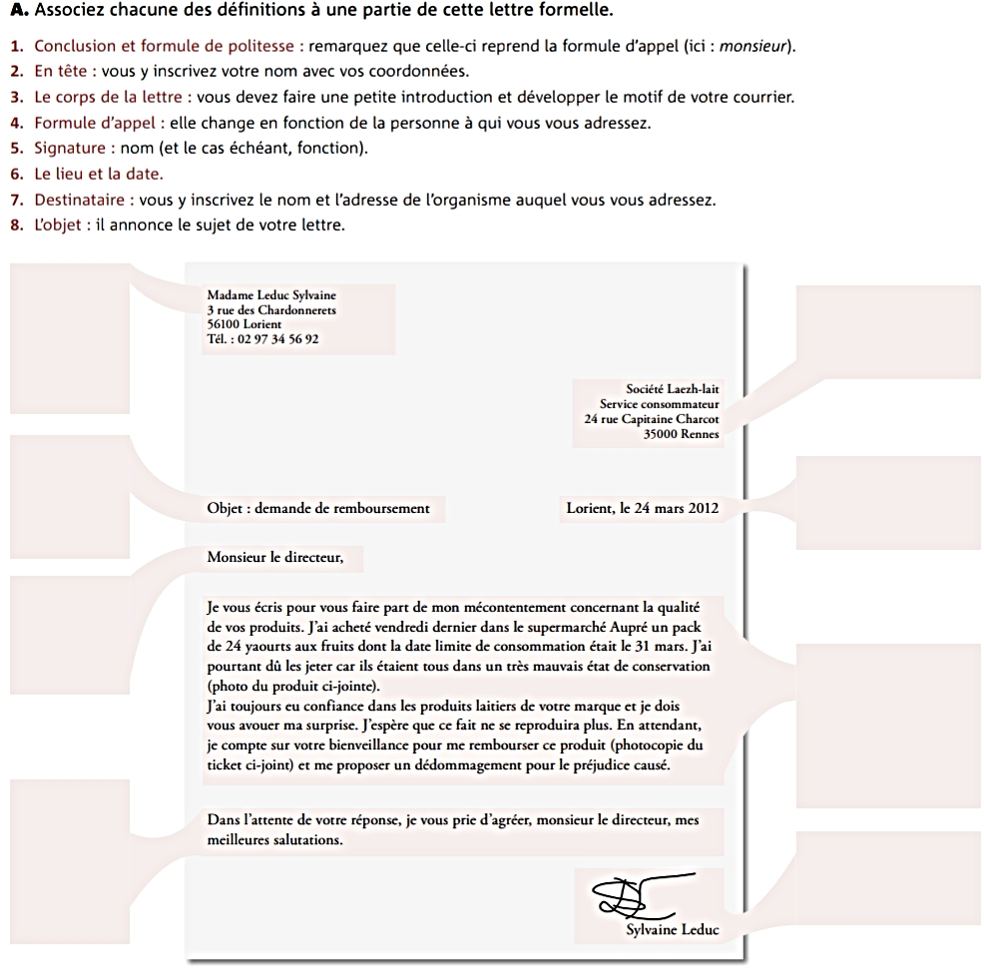

**Aides pour rédiger une lettre formelle**

***Formules conventionnelles introductives :***

Elle dépend de ce pourquoi j’écris :

* une **demande** : « Je vous prie de … », « Je vous prie de bien vouloir… »,

« J’ai l’honneur de solliciter de votre (haute) bienveillance… » (surtout pour l’administration, la fonction publique)

* un **refus ou une réclamation** : « J’ai le regret de… », « J’ai l’honneur d’attirer votre attention sur… », « Je me permets de porter à votre connaissance… » ;
* un **accusé de réception** : « J’ai bien reçu… », « J’accuse réception de… », « Comme suite à votre lettre du… (+les références) » ;
* l’**envoi de documents**: « Vous voudrez bien trouver ci-joint… » ;
* une **information** : « J’ai l’honneur de… », « Je me permets de… » ;

***Formules d’appel***

* En général: *Monsieur, Madame*
* Si les personnes exercent une fonction particulière comme **Maire, Directrice, Ministre…**

on écrira : « Monsieur le Maire », « Madame la Directrice », « Monsieur le Ministre »…

* Cas particuliers
  + à **un avocat, un notaire** : « Maître » ;
  + à **un médecin** : « Docteur » .

***Formules de politesse***

* Avec mes remerciements anticipés…
* En vous remerciant par avance…
* Dans l’espoir d’une réponse, que j’ose espérer favorable…
* Recevez mes cordiales salutations…
* Veuillez croire en l’expression de mes sentiments les meilleurs…
* *Veuillez agréer, M…, mes salutations respectueuses*
* *Veuillez recevoir , M…, l’assurance de mes salutations distinguées,*
* *" " " " " " " " " " " mes sentiments les meilleurs*
* Je vous prie *d’agréer, M…, mes sincères salutations.*

- Je vous prie d'agréer *, M…,* l'expression de mes sentiments distingués

***La lettre de contestation :***

***Définition :***

Vous voulez ***mettre quelque chose en cause***, discuter ***quelque chose à quelqu’un***, ***refuser******de reconnaitre la validité*** de quelque chose. Il s’agit d’une demande de ***contestation.*** La lettre de contestation permet d’exprimer son ***consentement***.

***Présentation d’une lettre de contestation* :**

Nom, prénom :

Adresse  :

Téléphone  :

E-mail  :

A monsieur, madame..

Adresse

Objet  : Contestation de ma note obtenue à l’examen du …

Rabat, le

(Formule d’appel)

Le….(la date), je me suis présenté à l’épreuve de ….(précisez) au … (nom du centre d’examen ou de l’établissement scolaire) afin d’obtenir le … (nom du diplôme, attestation…).

Je vous avoue qu’au moment où la note de … (précisez la note) m’a été communiquée, j’ai été vraiment surpris. Effectivement, j’avais trouvé l’épreuve facile, de plus, mes résultats dans cette matière ont toujours été satisfaisants.

C’est pourquoi, deux jours plus tard, j’ai demandé à recevoir ma copie corrigée que vous trouverez jointe à la présente lettre. J’ai pu constater, après, plusieurs erreurs et incohérences :

1-………..

2-………..

En conséquence, je conteste la note obtenue à cette épreuve et je vous demande de bien vouloir la réviser.

(Formule de politesse)

Signature

***La lettre de réclamation :***

***Définition :***

Une ***lettre de réclamation*** est une ***lettre formelle*** de caractère administratif ou commercial. C'est-à-dire, une ***lettre qui s'adresse à une autorité ou à une entreprise*** pour se plaindre de quelque chose, pour ***protester, réclamer*** ou demander quelque chose.

***Présentation d’une lettre de réclamation* :**

Nom et prénom :

Adresse :

Téléphone :

E-mail :

A Monsieur, Madame………

Adresse

Le 14/03/2020

   
**OBJET** : Demande de remboursement pour produit abîmé

Madame, Monsieur,  
  
  
J’ai fait l’acquisition dans votre magasin/sur votre site (précisez le nom) de (précisez le produit acheté ainsi que les références) , qui m’a été livré le (date) pour un montant de XXX euros.  
  
Cependant, j’ai découvert lors de la livraison du produit que l’état de celui-ci ne correspondait pas à  l’état constaté en magasin/sur votre site.  
  
 En effet, (décrivez en quoi l’état du produit n’était pas satisfaisant).  
  
Par conséquent, en vertu de l’article 1614 du Code civil, je suis en droit de demander un remboursement du montant du produit.  
  
Dans l’attente d’une réponse positive de votre part, je vous prie de croire, Madame, Monsieur, en l’assurance de ma parfaite considération.

Signature.

***Exercice :***

**Consigne :**

**Vous tenez une confiserie. Le 25 Novembre 2019, vous avez commandé à un chocolatier 10 boîtes de chocolat noir, 15 boîtes de chocolat au lait et 5 boîtes de chocolat blanc.**

**Aujourd’hui 10 décembre, la commande est arrivée en mauvais état : le carton d’emballage était déchiré, 5 boîtes de chocolat au lait sont abîmées et il manque 5 boîtes de chocolat blanc.**

**Vous écrivez au chocolatier une lettre de réclamation. Vous lui demandez de vous expédier avant le 20 décembre les boîtes qui manquent et celles qui ne peuvent être vendues. Vous le menacez d’exiger une indemnité si la date n’était pas respectée car après la période de Noel, vous auriez des risques de ne pas les vendre.**

* **La lettre informelle :**

***Définition :***

***Lettre informelle*** est : ***Un écrit adressé personnellement à quelqu'un***.

Pourquoi écrire une **lettre** ?

* ***Échanger*** des informations
* ***S'exprimer*** (nos goûts, nos sentiments, nos opinions)
* ***Donner des nouvelles***
* ***Raconter une expérience*** (voyage, aventure, etc.)

Les lettres informelles sont des lettres que nous écrivons à des amis et à des parents. ***Il n'y a pas de format strict pour écrire une lettre informelle****.* La langue et le ton de la lettre dépendent également de la familiarité entre l'expéditeur et le destinataire.

***La langue:*** Langage informel, vous pouvez utiliser un argot et des termes familiers

***Ton:*** Conversation, on dit qu'une lettre informelle devrait ressembler à une vraie conversation

***Salutations:*** La salutation la plus commune est “Cher”, mais vous pouvez utiliser des mots comme “Salut”, “Hey” si approprié. Ne pas utiliser de titres.

***Présentation d’une lettre informelle :***

Marseille, le 11 juillet 2011

Cher Nicolas,

Je suis allée me promener dans Les Calanques et j’ai beaucoup pensé à toi... Hier je suis allée faire de la plongée : génial ! Quelle expérience ! Il a fait très beau jusqu’à maintenant, mais ce matin, le soleil s’est caché et il a plu... Je t’appelle sans faute à mon retour le 31 août.

Je t’embrasse très fort.

Marie

***Exercice :***

Rédigez une lettre à un (e) ami (e), membre de la famille, etc. Pour lui souhaiter un joyeux anniversaire, le féliciter pour son mariage, l’inviter à une cérémonie que vous allez organiser, etc.